Relatório - 24/08/2022
Gustavo Gimenez Correa e Gabriel Rangel Maciel Daloco

Circuito
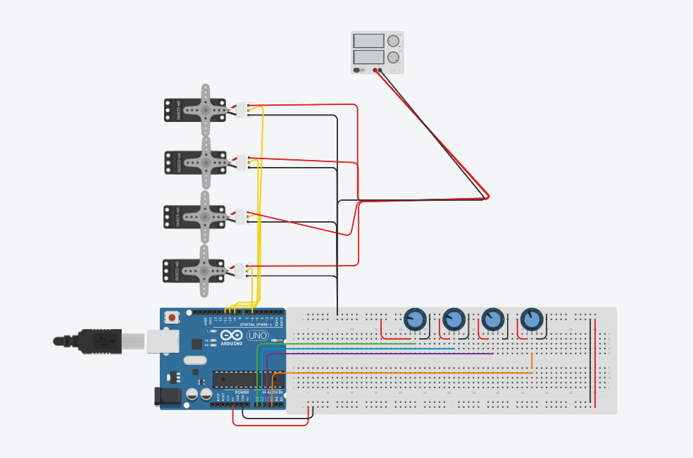https://www.tinkercad.com/things/l7m15mTaj7I-terrific-migelo-snaget/editel?sharecode=j1jHTrj4-7nkUCTf0Vn-fy3S7olrddAFtDijIKWcuoA

Código
#define potpin1 0
#define potpin2 1
#define potpin3 2
#define potpin4 3

#include <Servo.h>

Servo myservoBase;
Servo myservoGarra;
Servo myservoAltura;
Servo myservoProfundidade;

int val;

void setup() {
myservoBase.attach(9);
myservoGarra.attach(10);
myservoAltura.attach(11);
myservoProfundidade.attach(6);
}

void loop() {
val = map(analogRead(potpin1), 0, 1023, 0, 179);
myservoBase.write(val);
val = map(analogRead(potpin2), 0, 1023, 0, 179);
myservoGarra.write(val);
val = map(analogRead(potpin3), 0, 1023, 0, 179);
myservoAltura.write(val);
val = map(analogRead(potpin4), 0, 1023, 0, 179);
myservoProfundidade.write(val);
delay(100);
}

Explicação
O circuito se utiliza de quatro motores servo para, através da estrutura na qual for montado, poder atuar como um braço robótico. Estes, por sua vez, recebem alimentação de uma fonte de energia de 5 volts, e têm o sinal controlado cada um por seu respectivo potenciômetro.
No código é importada a biblioteca Servo.h, que contém funções utilizadas na configuração das variáveis que controlam a base, a garra, a altura e a profundidade do braço robótico.

